به نام پروردگار يکتا


یاختصاصي برای دفاتر بيمه

برنامه انديکاتور
ثبت نامه هاي وارده و صادره براي دفاتر بيمه به صورت کاملا اختصاصي
خلاصه قابليت هاي اين سيستم
- ثبت نامه هاي وارده / صادره
- ثبت پاسخ به هر نامه به تعداد نامحدود
- امکان تعريف کاربران متعدد از قبيل مديران / کاربران اصلي / کاربران معمولي
- امکان بايگاني نامه
- امکان الحاق اسکن نامه به برنامه
- امکان دادن شماره نامه به صورت اتوماتيک و همچنين الگوي تعيين شماره نامه براي نامه هاي وارده و صادره
- کارتابل کاربران و به تبع آن ارجاع نامه به کاربران.
- تعريف درخت سطح بندي براي کاربران و گروه بندي کاربران و تعيين سرپرست گروه.
- تعيين رنگ براي نامه ها بر اساس اهميت آنها براي مسئولان برنامه
- ستاره دار نمودن نامه هايي که تاريخ ثبت انها از 3 روز گذشته است(قابل تغيير به تعداد روز هاي ديگر)
- جستجوي معمولي و پيشرفته براي نامه ها و امکان چاپ نتيجه جستجو(اگر گزارش درخواست شود به صورت رايگان ايجاد خواهد شد).
- ثبت چک
- ثبت قبض رسيد براي چک
- ارجاع چک ثبت شده به کاربر مورد نظر جهت انجام کارهاي قبض چک
- امکان بايگاني چک
- گزارش گيري براي چک براساس درخواست نوع گزارش (اگر گزارش درخواست شود به صورت رايگان ايجاد خواهد شد).

- امکان دادن دسترسي هاي متعدد براي نامه ها و چک ها
- گزارش گيري و تعريف گزارش هاي جديد بنا به درخواست
- مشاهده عملکرد کارکنان از لحاظ اينکه چه نامه ها و چک هايي در اختيار وي است و نوع بندي انها.(يک امکان خيلي مناسب براي مشاهده انجام کاردر دفتر).
- Login و چند کاربره بودن سيستم.

مشخصات فني برنامه
- Databank: SQL SERVER
- Dot Net Framework C# Programming
- 3Layer Architecture Programming method
چند عکس کلي از قسمت هاي اصلي سيستم
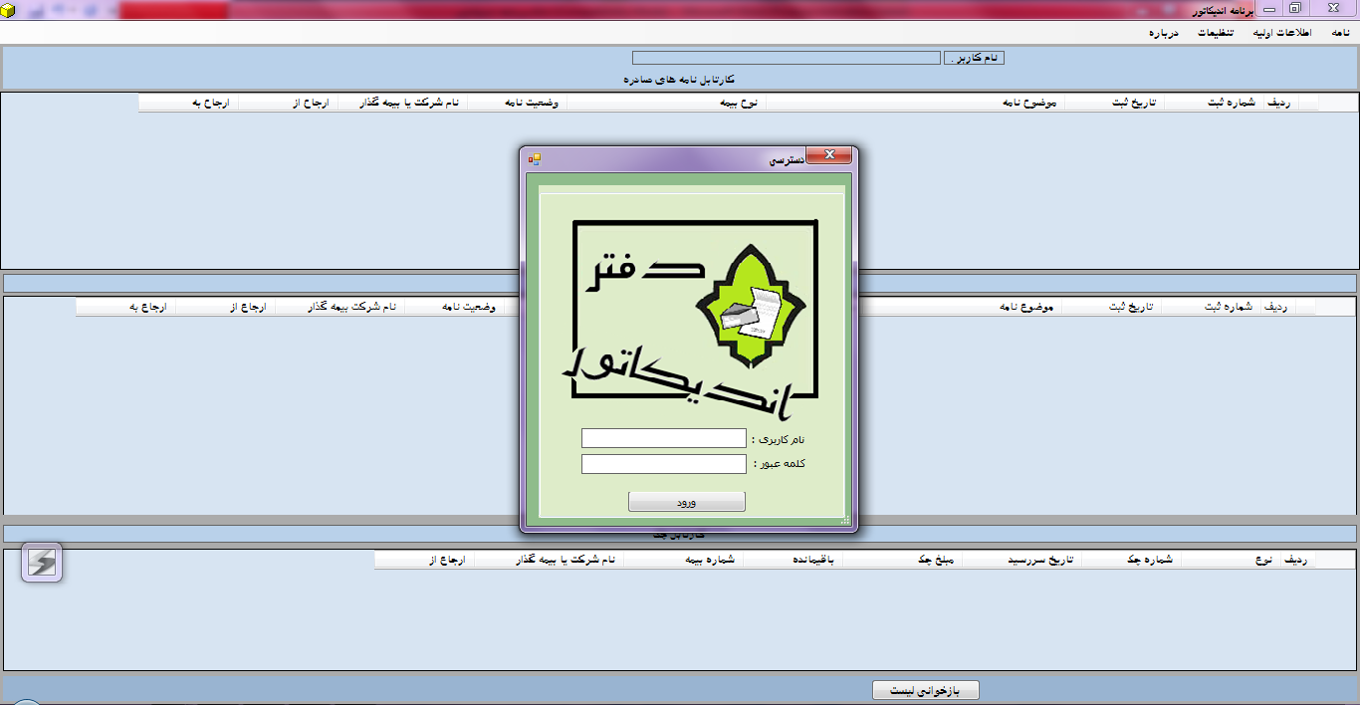
- ورود به سيستم
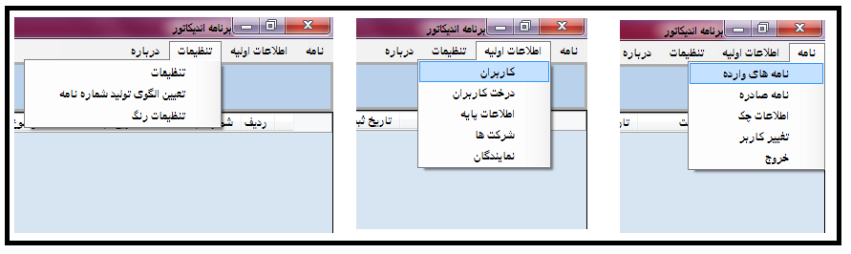

- صفحه اصلي سيستم و کارتابل نامه هاي وارده و صادره و چک ها.
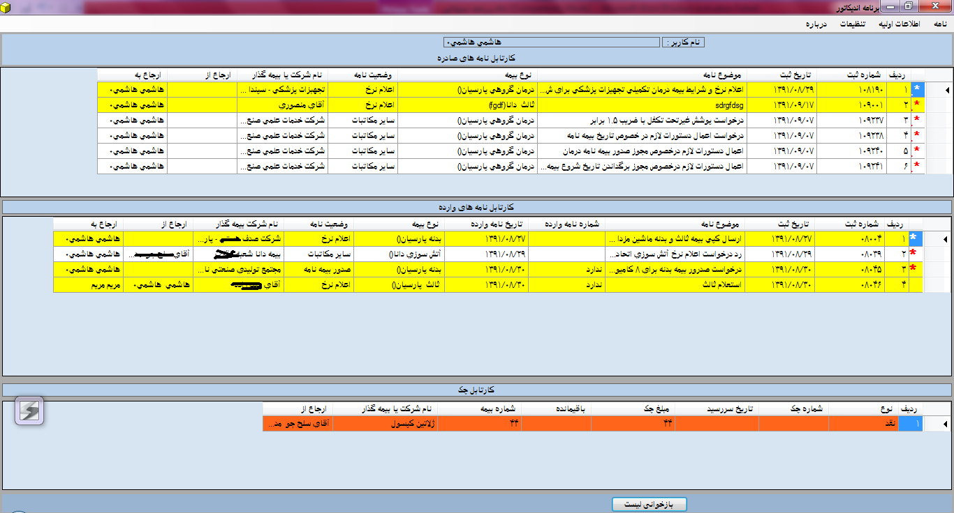
ليست نامه ها
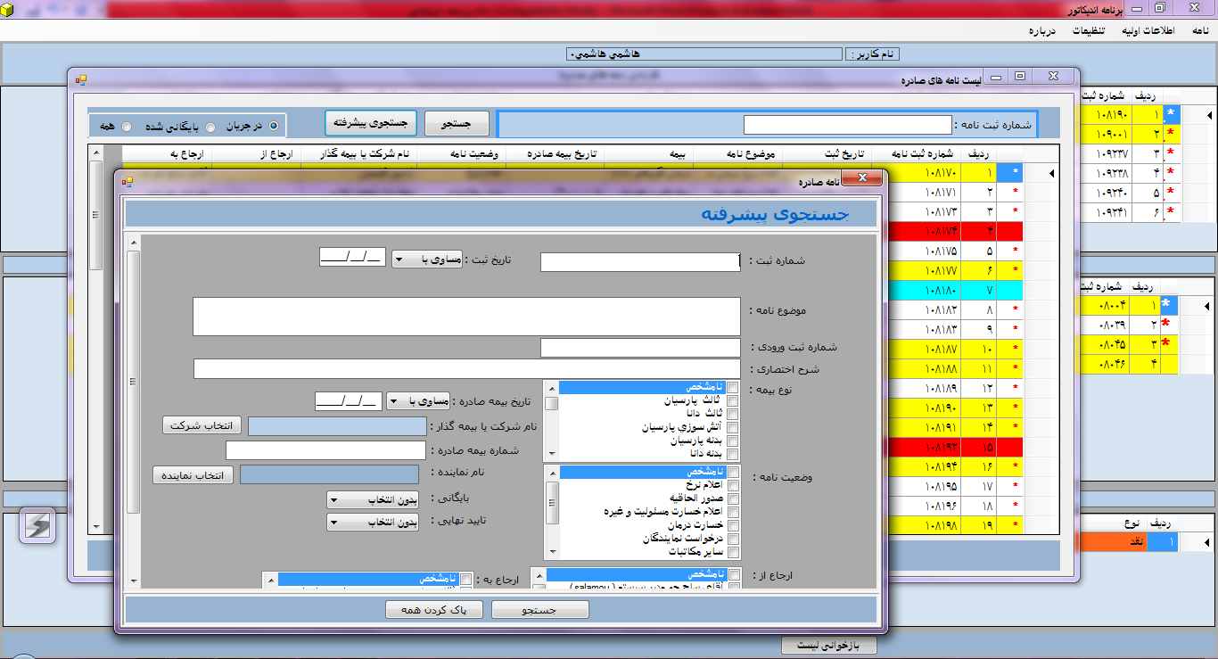
- نامه و اطلاعات نامه براي نمونه نامه هاي وارده
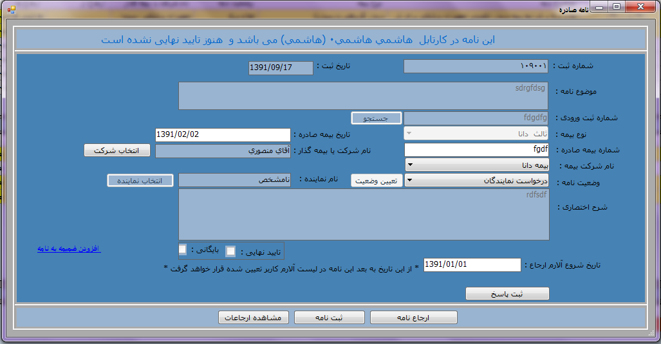

*_تعيين وضعيت نامه
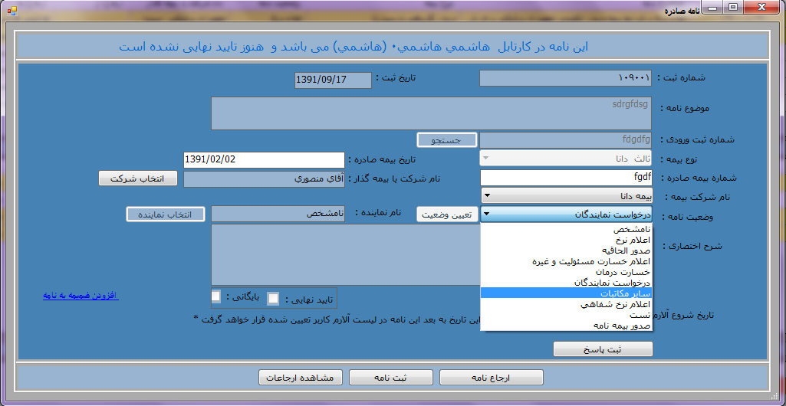

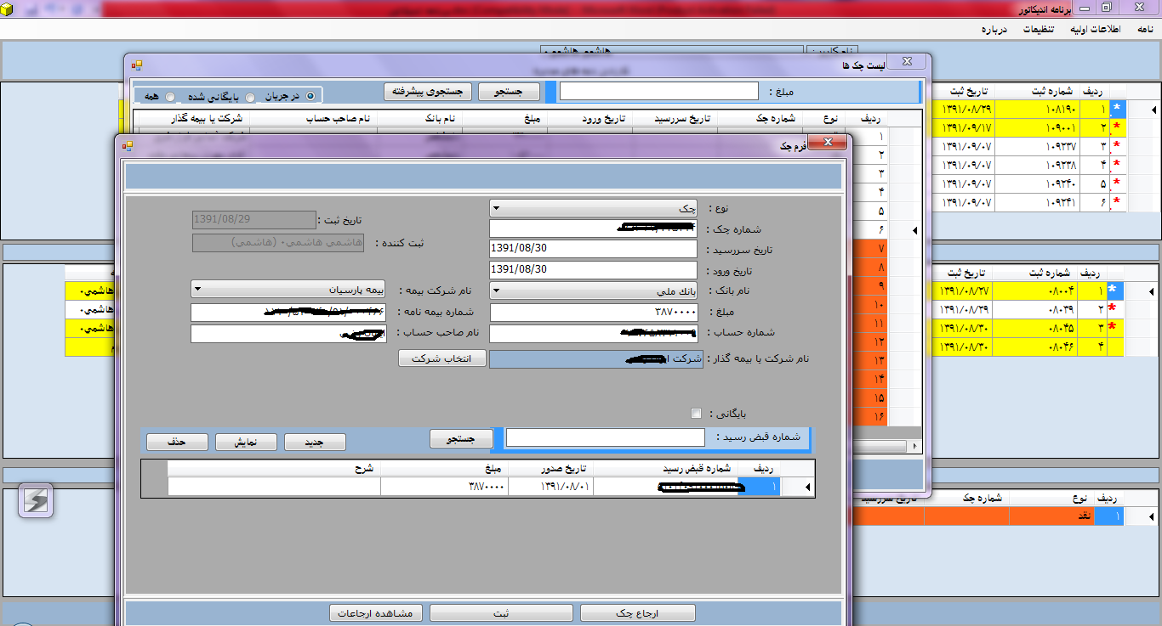
- چک ها

در صورت نياز به اطلاعات دقيق تر :
09125697463 Reza Sohbati (KARAJ)
sohbati@gmail.com

